¿Cómo voy? Naturaleza N6

Nombre: _______________________________________ 2°año ____
(Nombre – Apellido)

Objetivo: Reconocer las características de los animales vertebrados.
I. Encierra la alternativa correcta.
1. Los animales vertebrados se caracterizan por …
a. ser muy grandes. b. tener un esqueleto interno. c. ser fuertes y muy duros.

2. Los huesos del esqueleto interno de los animales les ayuda a…
a. correr más rápido. b. vivir más tiempo. c. tener firmeza y forma en su cuerpo.

II. Lee los carteles y anota el número frente al animal que le corresponda.
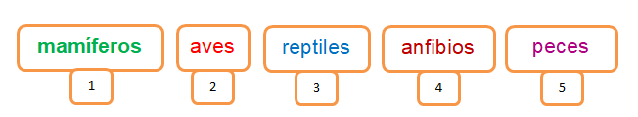

III. Escribe una V si la afirmación es verdadera o F si es falsa.

1. ____ Los mamíferos son animales que tienen esqueleto.
2. ____ Los mamíferos nacen del vientre de su madre.
3. ____ Los mamíferos tienen su piel cubierta de escamas.
4. ____ Los mamíferos poseen sangre fría.
5. ____ Ningún mamífero puede vivir en el agua.
6. ____ Los murciélagos son mamíferos.
7. ____ Los mamíferos respiran a través de pulmones.

